ИНСТРУКЦИЯ ЗА ИЗПОЛЗВАНЕ НА GOOGLE MEET И GOOGLE CLASSROOM
В РУСЕНСКИ УНИВЕРСИТЕТ
Ако сте участвали на обучението на 29.10.2020, трябва да сте получили ето такова писмо и да сте избрали посочения линк за да въведете нова парола и необходимите данни.
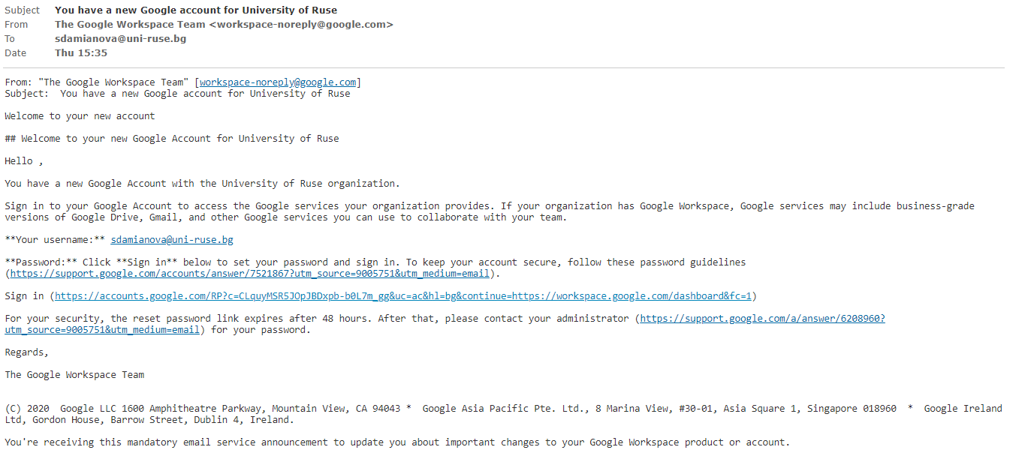

Тези от Вас, които са имали свързан акаунт , например с Google Scholar, ще получат писмо от този вид. Има вероятност в писмото да липсват линкове или бутони. Превключете към изгледа с JavaScript, посочен със стрелката:
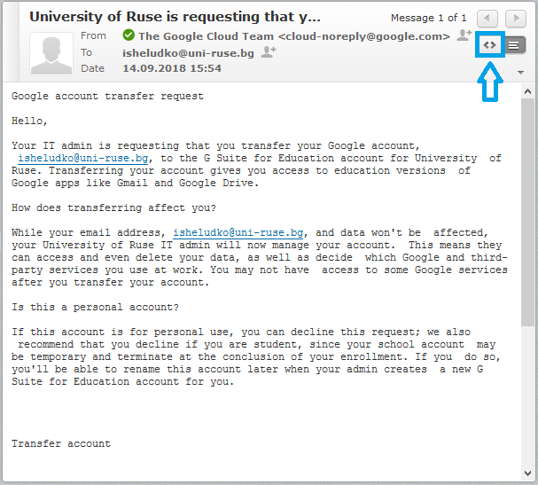

Изберете бутона Transfer account
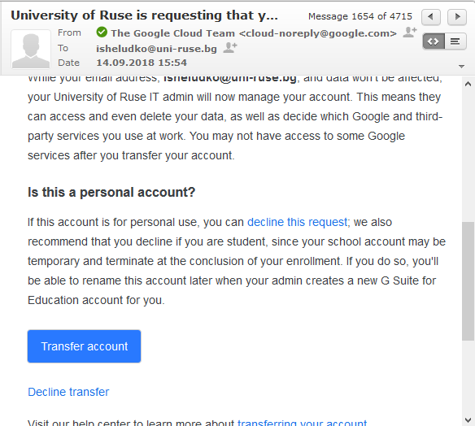 Следвайте инструкциите нататък.

Ако сте последвали стъпките, вече трябва да имате служебен акаунт трансфериран към Google.
Преминете направо към стъпка 10.
- Използвайте нови версии на браузера Google Chrome. Влизате в google.com
- Избирате Вход

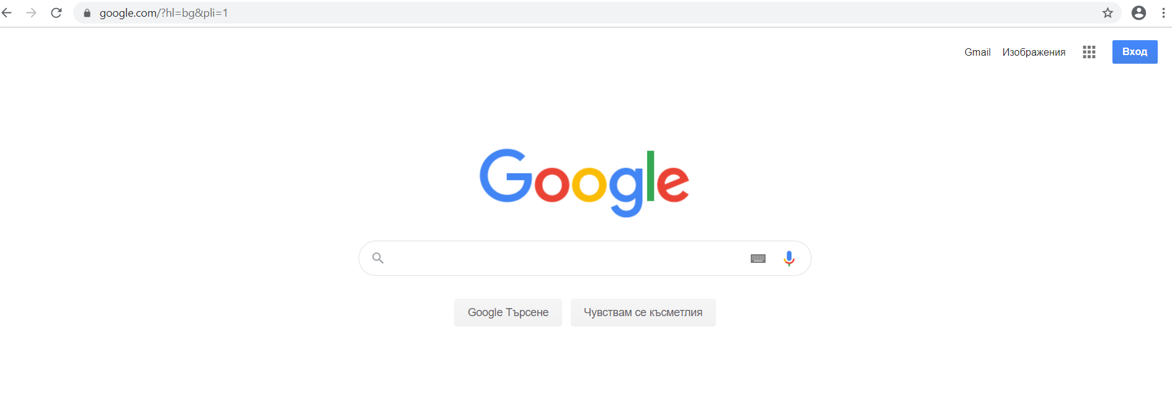

- Гоогле ще поиска да изберете профил. Кликнете на този линк


- Избирате Създаване на профил
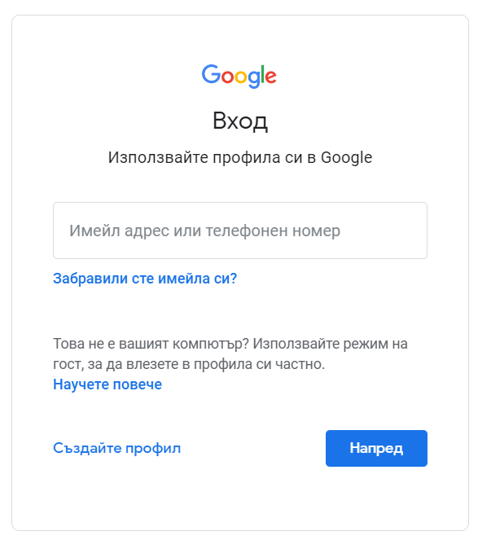

- Избирате за Себе си
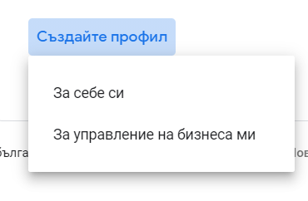

- Въвеждате име и фамилия и избирате ““Вместо това да се използва текущия ми имейл адрес“
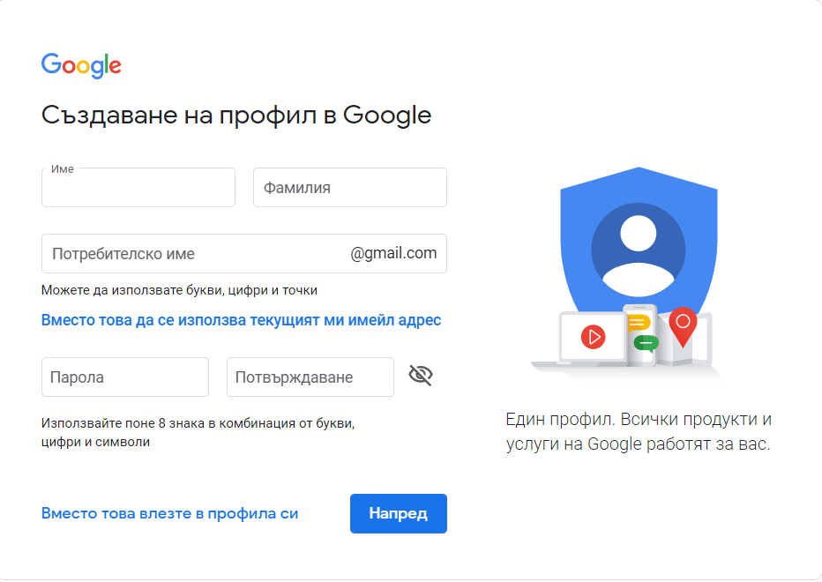

Въвеждате служебния си email и посочвате нова парола, която трябва да запомните за влизане в google служебния си акаунт. Избирате Напред.
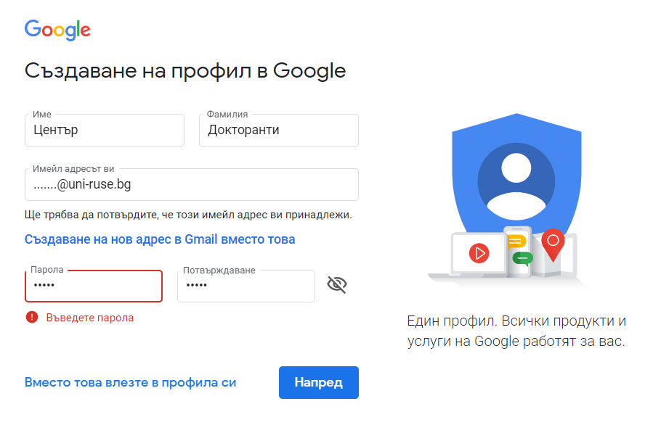
- Ще получите кода на университетския Ви имейл. Потвърдете акаунта с получения код. Допълнете информацията, поискана от Google - възраст, пол, резервен имейл, евентуално телефон.
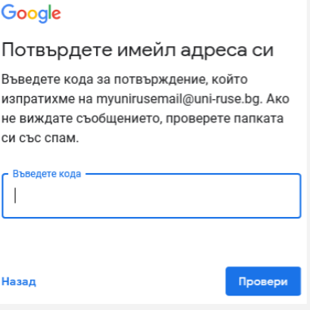

- Поискайте трансфер на Вашия Google акаунт към GSuite от giivanova@uni-ruse.bg.
- На служебния Ви имейл ще получите покана за трансфер. Има вероятност в писмото да липсват линкове или бутони. Превключете към изгледа с JavaScript:

Изберете бутона Transfer account
Следвайте инструкциите нататък.

- След успешния трансфер – горе в дясно до профила Ви, когато използвате услугите на GSuite, ще се появява и емблемата на университета.

- За да използвате Google Classroom влезте на адрес : https://classroom.google.com/

Или изберете приложението от иконата с приложения в горния десен ъгъл до профила Ви:
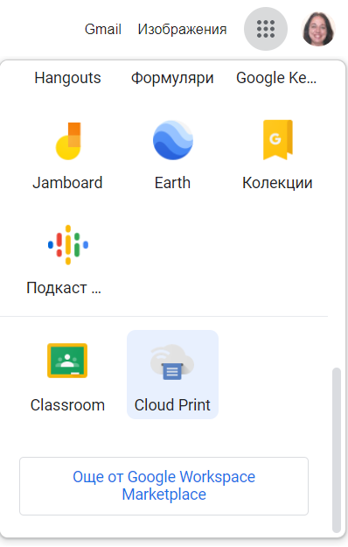

- За да създадете нова стая изберете „+“ 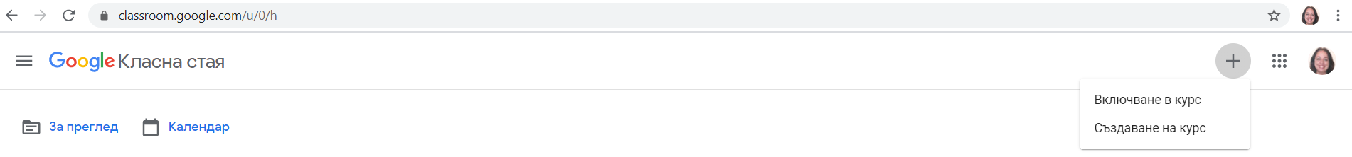

Две са опциите:
- Създаване на курс
- Включване в курс

За създаване на курс избирате „Създаване на курс“ и пишете името на дисциплината и натискате Създаване.
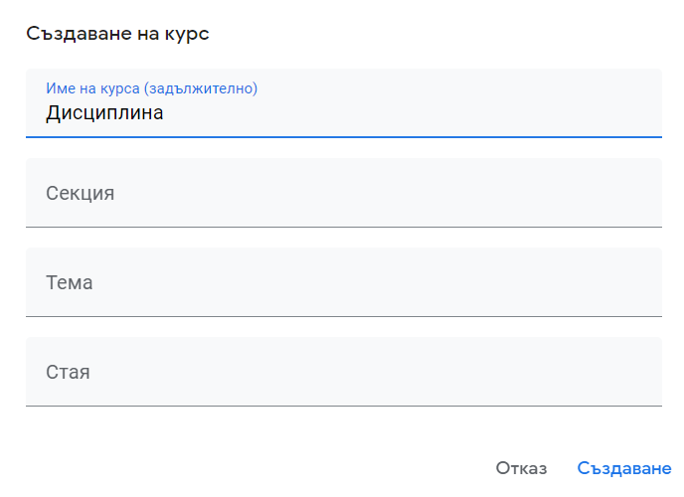

Новосъздадената стая за дисциплината ще изглежда ето така.
За да използвате синхронно обучение в Google Meet генерирайте първо връзката на канала
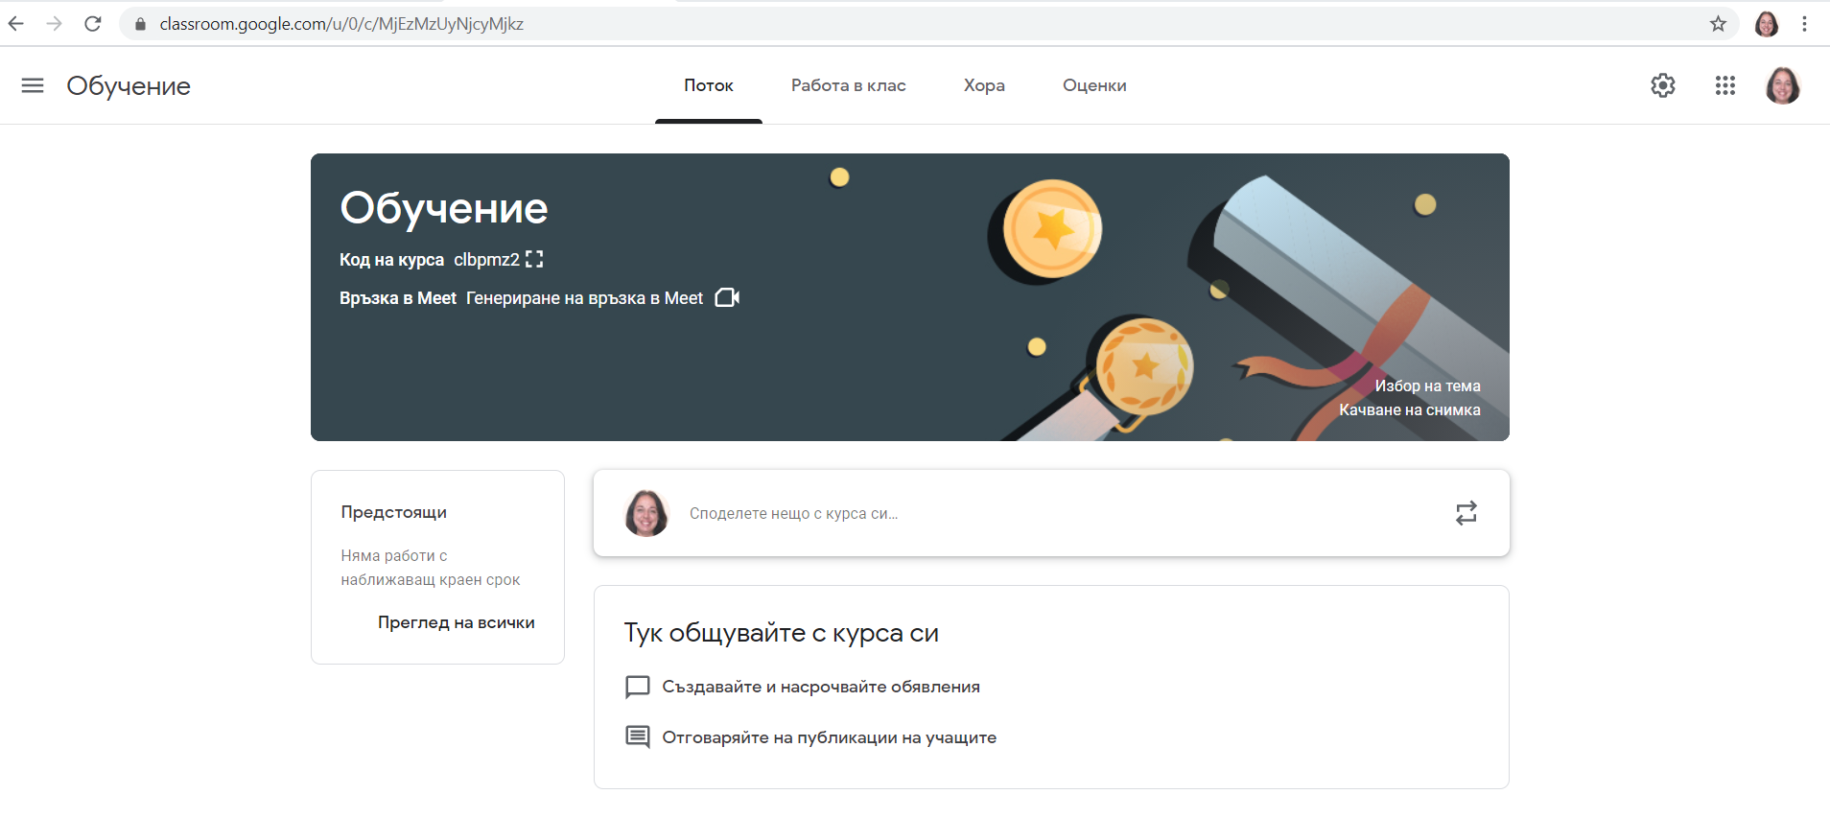
След това изберете Работа в клас за да създадете събитията в календара. Изберете Google Календар
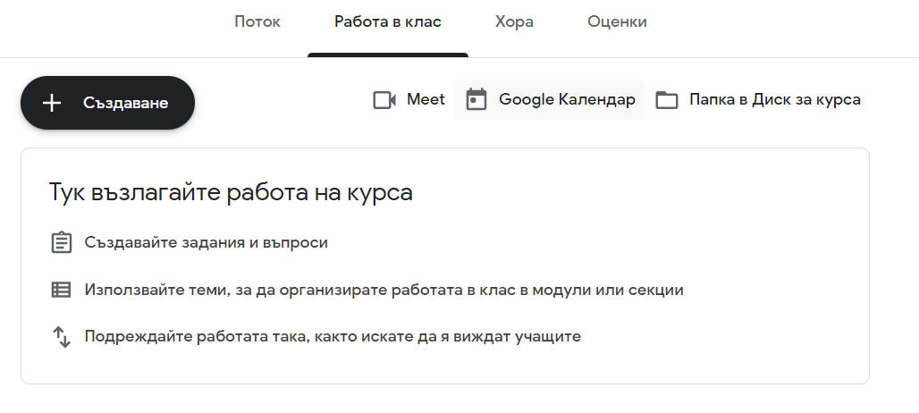
Избирате опция Седмица ако не е избрано и избирате конкретния час.
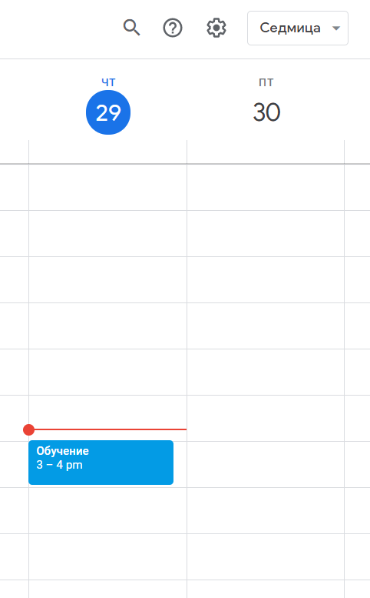

Отваря се прозорец с настройки
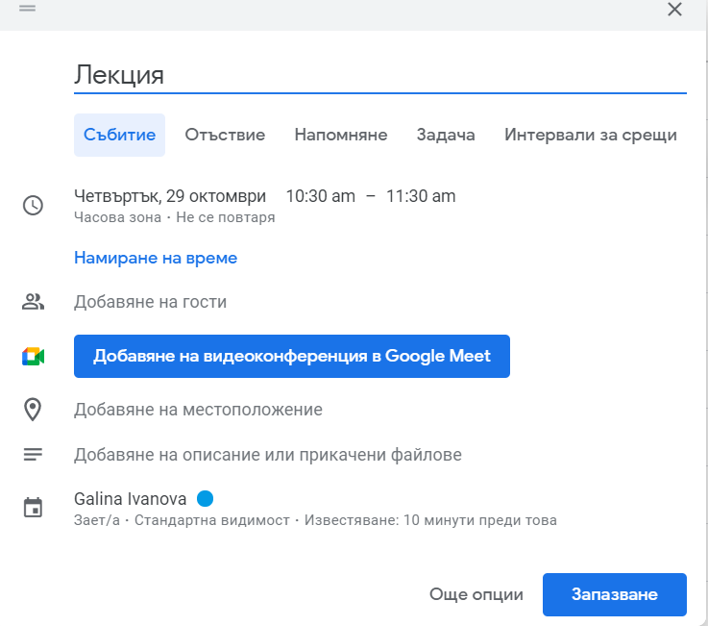
Записва се името на събитието. Кликнете ако искате да изберете, че часът се повтаря
Можете да изберете например, че е ежеседмично.
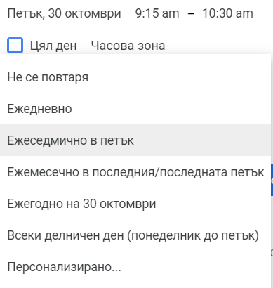

Изберете Добавяне на видеоконференция в Google Meet.

Ще се генерира линк на стаята.
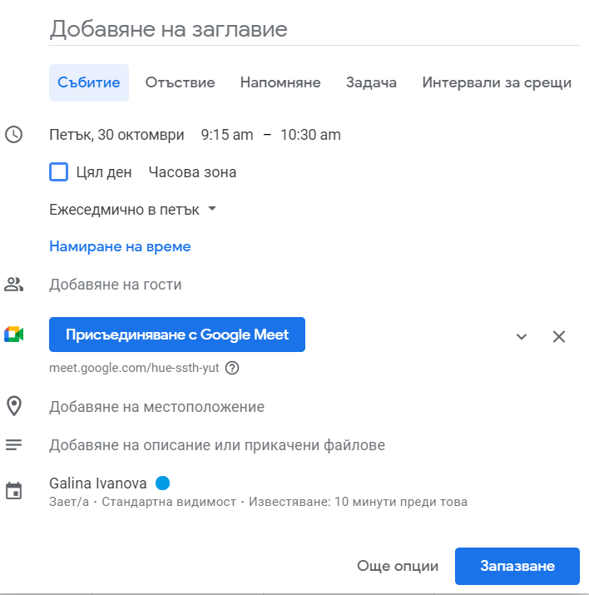
За да копирате линка можете да изберете посочената със стрелката отметка. Тя ще отвори повече подробности за генерираната виртуална зала. Можете да маркирате и копирате линка.
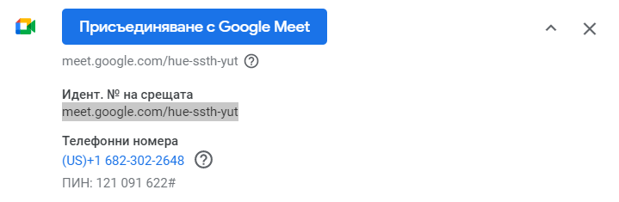
Линкът можете да предоставите на студентите.

Най-бързият начин за влизане в линка е да го поставите в браузера и да го заредите.
Влезте на този линк с профил на университета за да стартирате стаята.

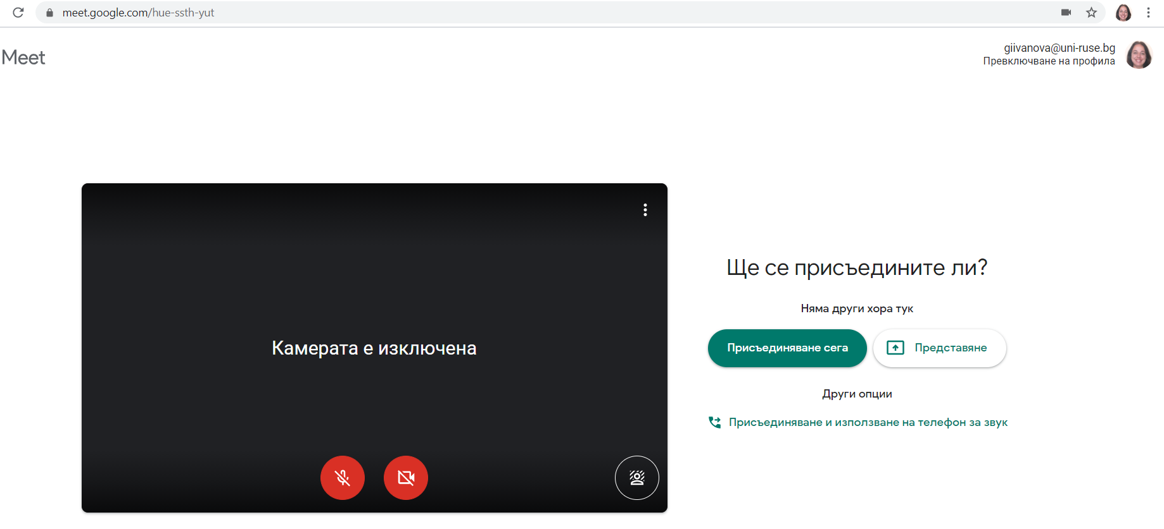
За да стартирате стаята изберете „Присъединяване сега“
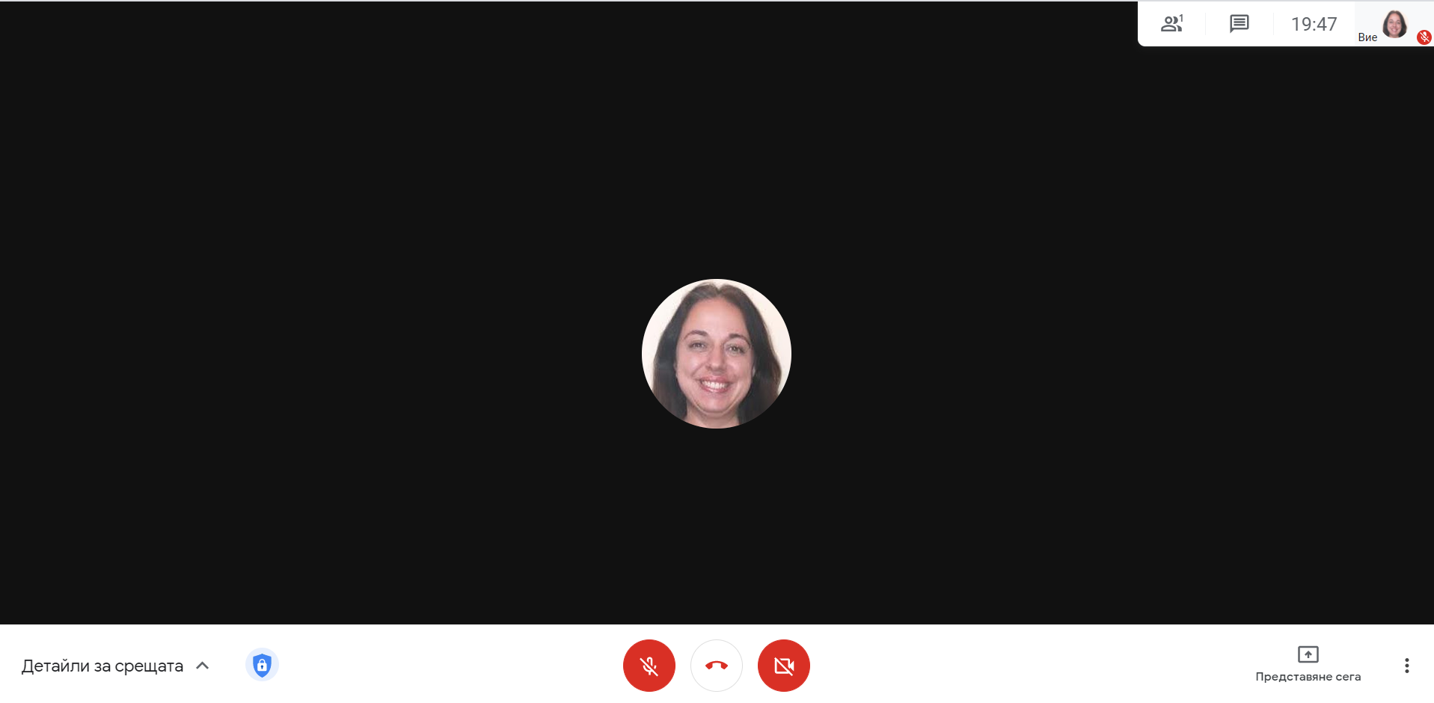
В горния десен ъгъл е менюто с участници и чата. След натискане на менюто ще отворите прозореца в дясно.
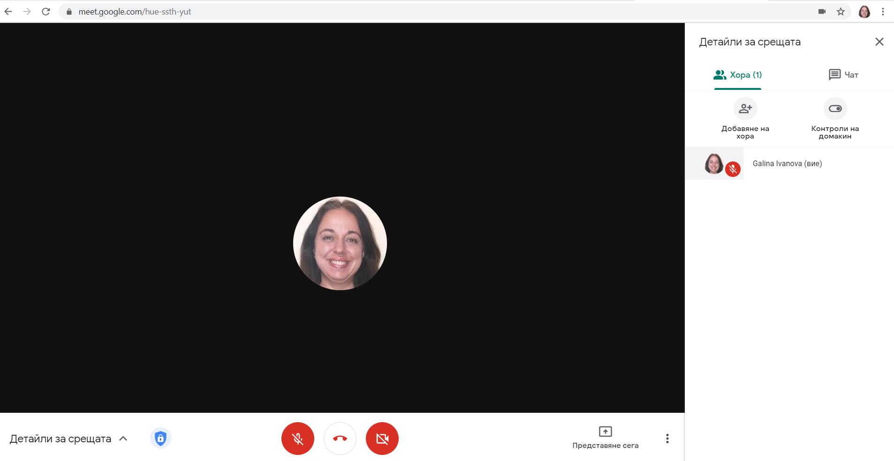

Споделя на екрана се извършва с Представяне сега

Можете да изберете Целият Ви екран.
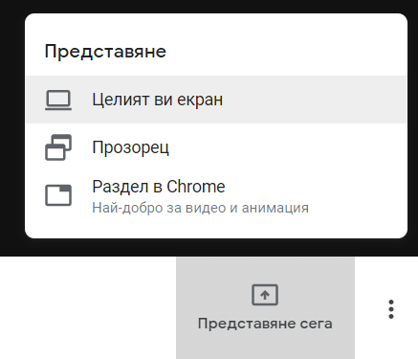

Когато студентите влизат в срещата системата ще ви предупреждава да ги приемете
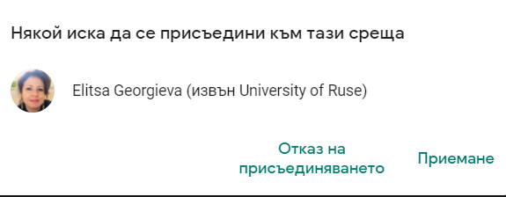

Инструкцията е създадена със съдействието на Игор Шелудко.
Ето някой предимства и недостатъци на Google Meet

